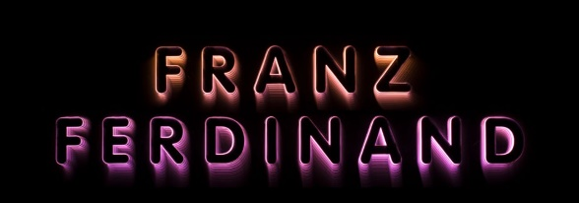
FRANZ FERDINAND ANUNCIA CONCIERTO EN LA CIUDAD DE MÉXICO
24 DE ABRIL 2018 – PEPSI CENTER WTC
VENTA ANTICIPADA SCOTIABANK: 7 DE DICIEMBRE
VENTA GENERAL: 8 DE DICIEMBRE

Tras el anuncio del lanzamiento de su próximo álbum, los ganadores del Mercury y veteranos del indie Franz Ferdinand, confirman hoy que agregarán una fecha en la Ciudad de México como parte de su gira mundial el próximo 24 de abril de 2018 en el Pepsi Center WTC. Los boletos para este concierto estarán disponibles en Venta Anticipada para Tarjetahabientes Scotiabank el 7 de diciembre y en Venta General a partir del 8 de diciembre a través del Sistema Ticketmaster en www.ticketmaster.com.mx y al 53-25-9000 así como en la taquilla del recinto.
Esta visita será especial porque la banda lanzará su nuevo disco Always Ascending el 9 de febrero, por lo que vendrán no solo con nuevas y emocionantes canciones sino con una nueva formación, tras la salida de Nick McCarthy (guitarra) y la llegada de Julian Corrie quien se unió a los miembros restantes Alex Kapranos, Bob Hardy y Paul Thomson, tres años después de su última gira.
Always Ascending se grabó en los Estudios RAK de Londres y en los Motorbass de Paris, con la ayuda del extraordinario productor francés Philippe Zdar (Cassius, Phoenix, The Beastie Boys), creando un sonido que el cantante Alex Kapranos define como "futurista y natural simultáneamente”.
“Queríamos que sonara diferente a todo lo que habíamos hecho…amamos trabajar con Philippe. Él entiende lo esencial que es la emoción, la que nos inspira a componer una canción y la que te hace sentir cuando la escuchas, eso es todo lo que importa y todo parte de ahí: el sonido, la interpretación, el tempo, la instrumentación, qué tan lejos te paras del micrófono, TODO” explica Alex sobre el nuevo disco.
Franz Ferdinand tiene una larga relación amorosa con México que solo se ha reforzado conforme pasan los años. Se han presentado ya en los recintos más importantes del país, incluidos el Palacio de los Deportes, el Auditorio Nacional y el Festival Internacional más grande de México: Corona Capital.
Ahora estarán de regreso para presentarse el 24 de abril de 2018 en el Pepsi Center WTC de la Ciudad de México. Los boletos para este concierto estarán disponibles en Venta Anticipada para Tarjetahabientes Scotiabank el 7 de diciembre y en Venta General a partir del 8 de diciembre a través del Sistema Ticketmaster en www.ticketmaster.com.mx y al 53-25-9000 así como en la taquilla del recinto.
Para más información entra a: http://franzferdinand.com/

